**ĐẠI HỌC QUỐC GIA TP HỒ CHÍ MINH**

**TRƯỜNG ĐẠI HỌC BÁCH KHOA**

**KHOA KHOA HỌC VÀ KỸ THUẬT MÁY TÍNH**

**HỆ CƠ SỞ DỮ LIỆU (TN) (CO2014)**

**Assignment Report**

**E-BOOKSTORE**

**Giảng viên hướng dẫn:** Đỗ Thanh Thái

**Nhóm lớp:** CN02

**Sinh viên thực hiện:** Nguyễn Duy - 2012822

Đặng Thanh Huy - 2053032

TP. Hồ Chí Minh, tháng 11/2023**ASSIGNMENT 1**

1. **Các thực thể mạnh và kiểu mối liên kết tương ứng**

Các thực thể mạnh bao gồm:

* Sách (Book)
* Tác giả (Author)
* Thể loại (Category)
* Người dùng (User - Admin – Publisher)

Mối liên kết tương ứng:

* Tác giả viết Sách (M:N) ⬄ Sách được viết bởi Tác giả (N:M)
* Sách được tải lên bởi Người dùng (M:1) ⬄ Người dùng tải lên sách (1:M)
* Sách được tải xuống bởi Người dùng (M:N) ⬄Người dùng tải xuống Sách (N:M)
* Sách có 1 Thể loại (N:1) hoặc 1 thể loại có nhiều Sách.
* Người dùng tạo ra thể loại (1:M) ⬄ Thể loại được tạo ra bởi người dùng (M:1)

1. **Các thuộc tính và mô tả về thuộc tính cho thực thể và kiểu mối liên kết**

Thuộc tính của thực thể “Sách”:

1. ID: mã số của sách.
2. Tên sách (Title): tên của sách.
3. Mô tả (Description): mô tả tổng quan về sách.
4. Ảnh bìa (Cover): hình đại diện, hình bìa của sách.
5. PDF_file: bản mềm của sách

Thuộc tính của thực thể “Tác giả”:

1. A_ID (Author ID): mã số của tác giả
2. Tên (Name): tên của tác giả

Thuộc tính của thực thể “Thể loại”:

1. C_ID (Category ID): mã số của thể loại
2. Tên (Name): Tên thể loại sách

Thuộc tính của thực thể “Người dùng”:

1. U_ID (User ID): mã số của người dùng
2. Tên (Name): tên của người dùng
3. Email: địa chỉ mail của người dùng
4. Mật khẩu (Password): mật khẩu dùng để đăng nhập
5. **Các ràng buộc ngữ nghĩa**

* Mỗi cuốn sách phải có 1 tác giả, và phải có ít nhất 1 bản pdf.
* Mỗi cuốn sách phải có 1 thể loại.

1. **Lược đồ thực thể - mối liên kết**

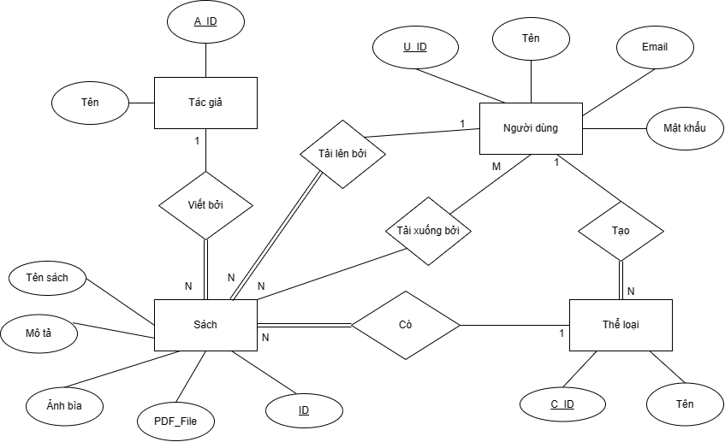

1. **Lược đồ cơ sở dữ liệu quan hệ**

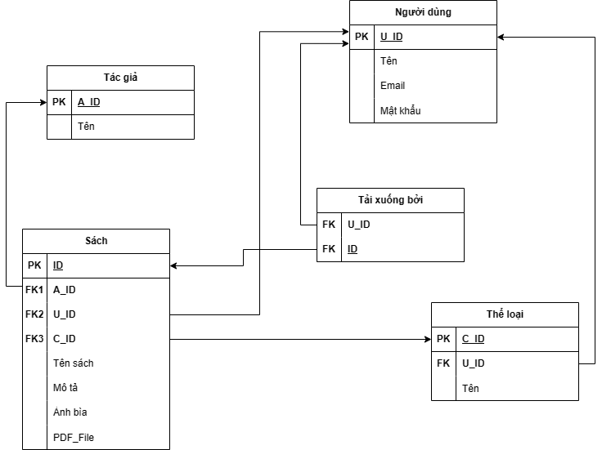

1. **Hệ quản trị cơ sở dữ liệu và công nghệ sử dụng**

* **MySQL** là một hệ quản trị cơ sở dữ liệu (DBMS) phổ biến được sử dụng để lưu trữ và quản lý dữ liệu.
* Công nghệ sử dụng: PHP và thư viện Bootstrap

+ **PHP**: là một ngôn ngữ lập trình phía máy chủ (server-side scripting language) thường được sử dụng để xây dựng các trang web động. PHP có thể kết nối đến MySQL để truy vấn dữ liệu, thêm, sửa đổi và xóa dữ liệu trong cơ sở dữ liệu.

+ **Bootstrap**: là một framework CSS và JavaScript phổ biến giúp xây dựng giao diện người dùng (UI).

1. **Tạo CSDL trên MYSQL**

**7.1 Tạo bảng dữ liệu với các thuộc tính và ràng buộc**

* + 1. Sách (ID, Tên sách, mô tả, Ảnh bìa, PDF_File, A_ID, U_ID, C_ID)

|  |
| --- |
| CREATE TABLE `books` (  `id` int(11) NOT NULL AUTO_INCREMENT,  `title` varchar(255) NOT NULL,  `description` text NOT NULL,  `cover` varchar(255) NOT NULL,  `file` varchar(255) NOT NULL,  `author_id` int(11) NULL,  `user_id` int(11) NULL,  `category_id` int(11) NULL,  PRIMARY KEY (`id`),  FOREIGN KEY (`author_id`) REFERENCES `authors`(`id`) ON UPDATE CASCADE ON DELETE SET NULL,  FOREIGN KEY (`user_id`) REFERENCES `users`(`id`) ON UPDATE CASCADE ON DELETE SET NULL,  FOREIGN KEY (`category_id`) REFERENCES `categories`(`id`) ON UPDATE CASCADE ON DELETE SET NULL  ) ENGINE=InnoDB DEFAULT CHARSET=utf8mb4; |

* + 1. Tác giả (A_ID, Tên)

|  |
| --- |
| CREATE TABLE `authors` (  `id` int(11) NOT NULL AUTO_INCREMENT,  `name` varchar(255) NOT NULL,  PRIMARY KEY (`id`)  ) ENGINE=InnoDB DEFAULT CHARSET=utf8mb4; |

* + 1. Thể loại (C_ID, tên, U_ID)

|  |
| --- |
| CREATE TABLE `categories` (  `id` int(11) NOT NULL AUTO_INCREMENT,  `name` varchar(255) NOT NULL,  `user_id` int(11) NULL,  PRIMARY KEY (`id`),  FOREIGN KEY (`user_id`) REFERENCES `users`(`id`) ON UPDATE CASCADE ON DELETE SET NULL  ) ENGINE=InnoDB DEFAULT CHARSET=utf8mb4; |

* + 1. Người dùng (U_ID, tên, email, mật khẩu)

|  |
| --- |
| CREATE TABLE `users` (  `id` int(11) NOT NULL AUTO_INCREMENT,  `full_name` varchar(255) NOT NULL,  `email` varchar(255) NOT NULL,  `password` text NOT NULL,  PRIMARY KEY (`id`)  ) ENGINE=InnoDB DEFAULT CHARSET=utf8mb4; |

* 1. **Insert dữ liệu vào database.**

1. Chèn dữ liệu vào bảng Authors

|  |
| --- |
| INSERT INTO `authors` (`name`) VALUES  ('Robert C. Martin'),  ('Thomas H.Cormen'),  ( 'Andrew Hunt '),  ( 'Jack London '),  ( 'Lord Byron '); |

1. Chèn dữ liệu vào bảng Users

|  |
| --- |
| INSERT INTO `users` (`full_name`, `email`, `password`) VALUES  ('Dang Thanh Huy', 'huy.dangthanh@hcmut.edu.vn', 'password1'),  ('Nguyen Duy', 'duy.nguyen@hcmut.edu.vn', 'password2'),  ('Pham Thanh Tung', 'Tung.phamthanh@hcmut.edu.vn', 'password3'),  ('Pham Khanh Huy', 'Huy.pham@hcmut.edu.vn', 'password4'),  ('Le Nguyen Phuoc Loc', 'loc.phuoc@hcmut.edu.vn', 'password5'); |

1. Chèn dữ liệu vào bảng Categories:

|  |
| --- |
| INSERT INTO `categories` (`name`, `user_id`) VALUES  ('Programming', 1),  ('Poetry', 2) ,  ('Novel', 3) ; |

1. Chèn dữ liệu vào bảng Books:

|  |
| --- |
| INSERT INTO books (title, description, cover, file, author_id, user_id, category_id) VALUES  ('Clean Code', 'A Handbook of Agile Software Craftsmanship', 'clean_code_cover.jpg', 'clean_code.pdf', 1, 1, 1),  ('Introduction to Algorithms', 'The "CLRS" book on algorithms', 'algo_cover.jpg', 'intro_to_algo.pdf', 2, 2, 2),  ('The Pragmatic Programmer', 'Your Journey to Mastery', 'pragmatic_programmer_cover.jpg', 'pragmatic_programmer.pdf', 3, 3, 1),  ('Crime and Punishment', 'Adventure novel by Jack London', 'Crime_and_Punishment.jpg', 'Crime_and_Punishment_.pdf', 4, 1, 3),  ('Don Juan', 'Epic poem by Lord Byron', 'don_juan_cover.jpg', 'don_juan.pdf', 5, 2, 3); |